ИЗВЕЩЕНИЕ О ПУСТУЮЩИХ ДОМАХ И СВЕДЕНИЯ О ПОИСКЕ ПРАВООБЛАДАТЕЛЕЙ»

В ходе проведения визуального осмотра жилых домов, расположенных на территории Остринского сельсовета Щучинского района, комиссией по обследованию состояния жилых домов, расположенных на территории Щучинского района, были установлены дома попадающие под критерии пустующих (на придомовой территории не осуществляются предусмотренные законодательством мероприятия по охране земель, не соблюдаются требования к содержанию (эксплуатации) территории, а также имеются иные признаки, указывающие на неиспользование жилого дома для проживания лицами, имеющими право владения и пользования).

Щучинский районный исполнительный комитет, в целях сокращения количества пустующих домов на территории Остринского сельсовета, разыскивает собственников и наследников пустующих жилых домов по следующим адресам:

№ п/п | Местонахождение жилого дома | Лица, имеющие право владения и пользования жилым домом | Срок непроживания в жилом доме | Сведения о жилом доме | Площадь земельного участка, га | Площадь и размеры жилого дома, кв.м., м
1 | Гродненская обл., Щучинский район,  д. Нароши. д.42А | Собственник – Якимович Анастасия Матвеевна (умерла 04.12.1981 г)  Наследников, принявших и оформивших наследство, нет | Более тридцати лет | Одноквартирный жилой дом;  Дата постройки – 1937;  Подземная этажность – нет;  Дом отключен от линии электропередач;  Платежи за жилищно-коммунальные услуги – не начислялись;  Налог на недвижимость и земельный налог – не начислялся;  Обязательные страховые взносы – нет сведений;  Составные части и принадлежности жилого дома: нет  Права на земельный участок – не зарегистрированы. | 0,25 | 36,0  7,2х5

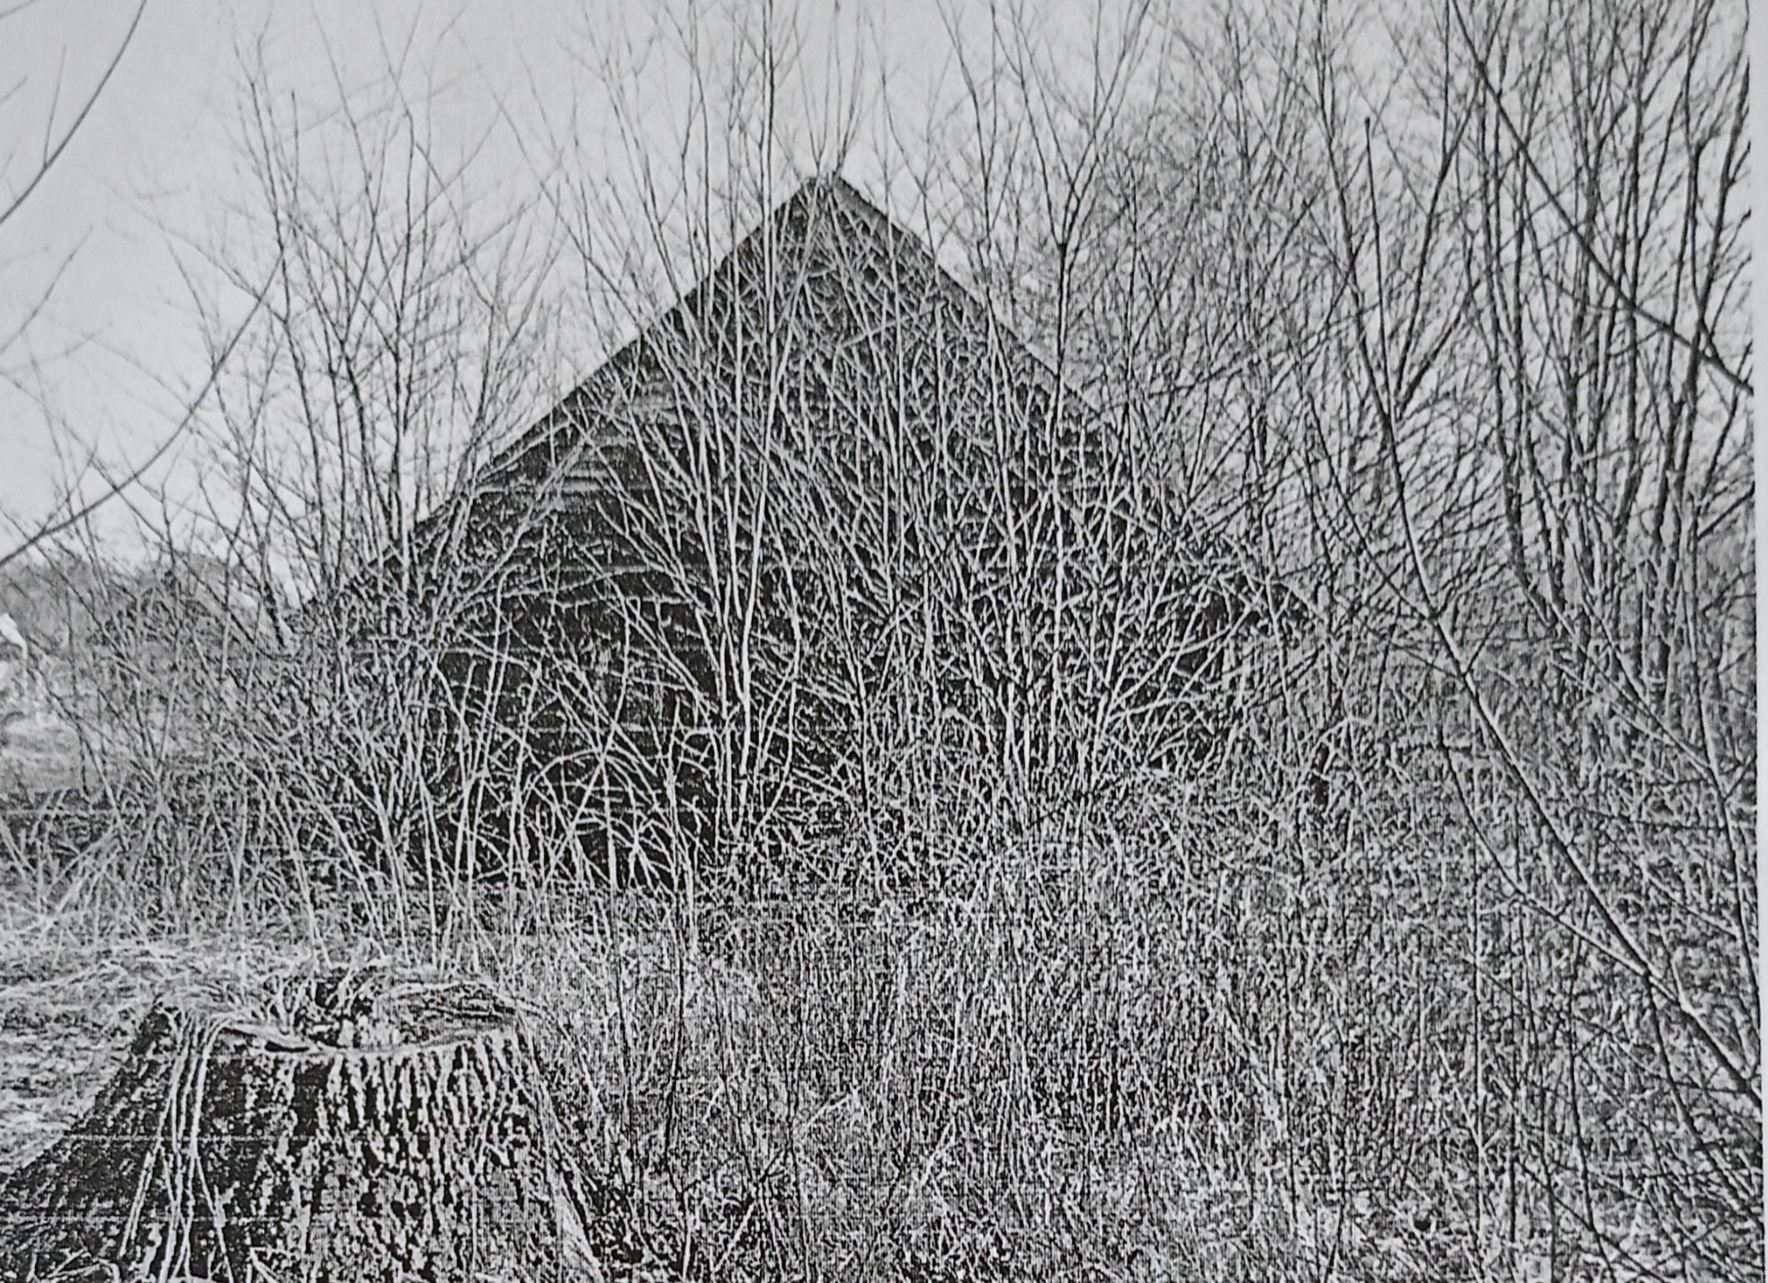
2 | Гродненская обл., Щучинский район,  д. Нароши д.38 | Собственник – Циунчик Надежда Викентьевна (умерла 16.04.2010г.)  Наследников, принявших и оформивших наследство, нет | Десять лет | Одноквартирный жилой дом;  Дата постройки – 1920;  Подземная этажность – нет;  Дом отключен от линии электропередач;  Платежи за жилищно-коммунальные услуги – не начислялись;  Налог на недвижимость и земельный налог – не начислялся;  Обязательные страховые взносы – нет сведений;  Составные части и принадлежности жилого дома: нет.  Права на земельный участок – не зарегистрированы. | 0,17 | 55,0  8х6,9

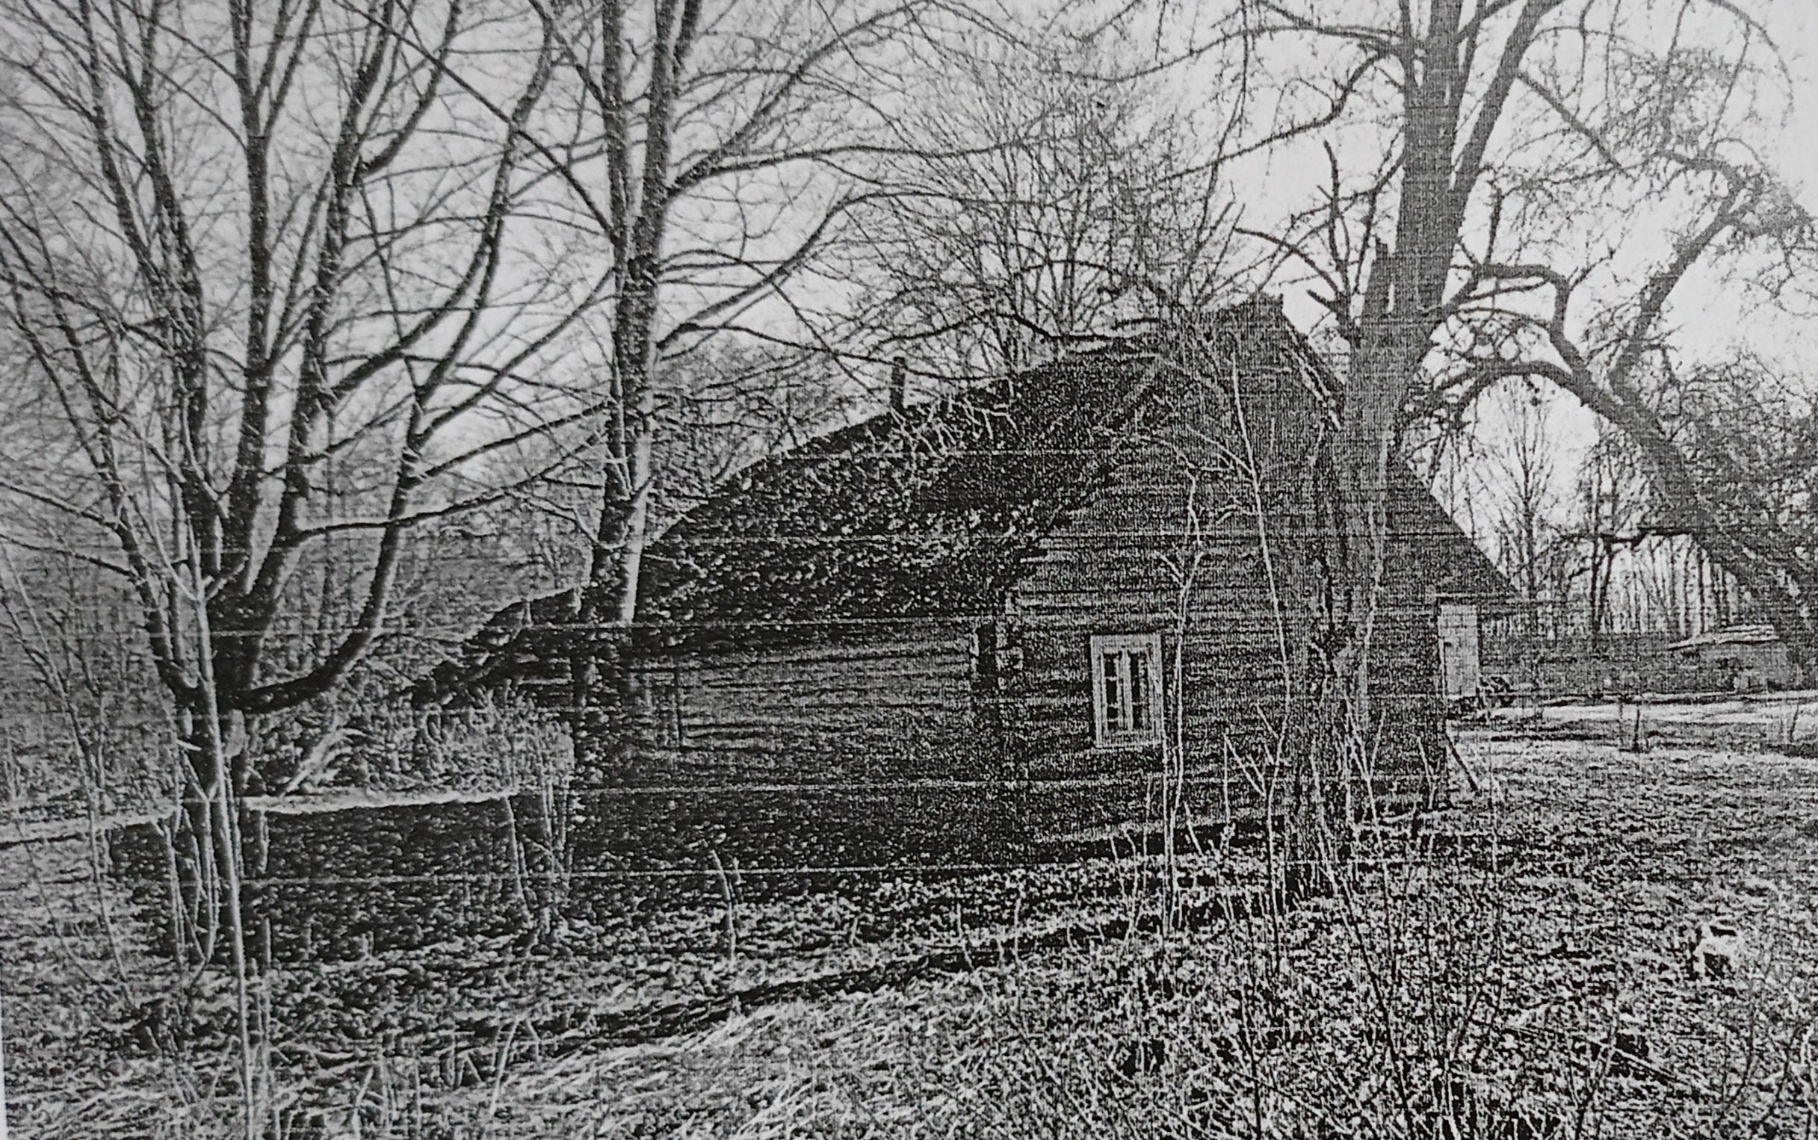
3 | Гродненская обл., Щучинский район,  д. Зиняки д.5 | Собственник– Стасюкевич Мария Григорьевна (умерла 21.11.2002г.)  Наследников, принявших и оформивших наследство, нет | Три года | Одноквартирный жилой дом;  Дата постройки – 1950;  Подземная этажность – нет;  Дом отключен от линии электропередач;  Платежи за жилищно-коммунальные услуги – не начислялись;  Налог на недвижимость и земельный налог – не начислялся;  Обязательные страховые взносы – нет сведений;  Составные части и принадлежности жилого дома: сарай, гараж, колодец;  Права на земельный участок – не зарегистрированы. | 0,25 | 80,0  11,4х7

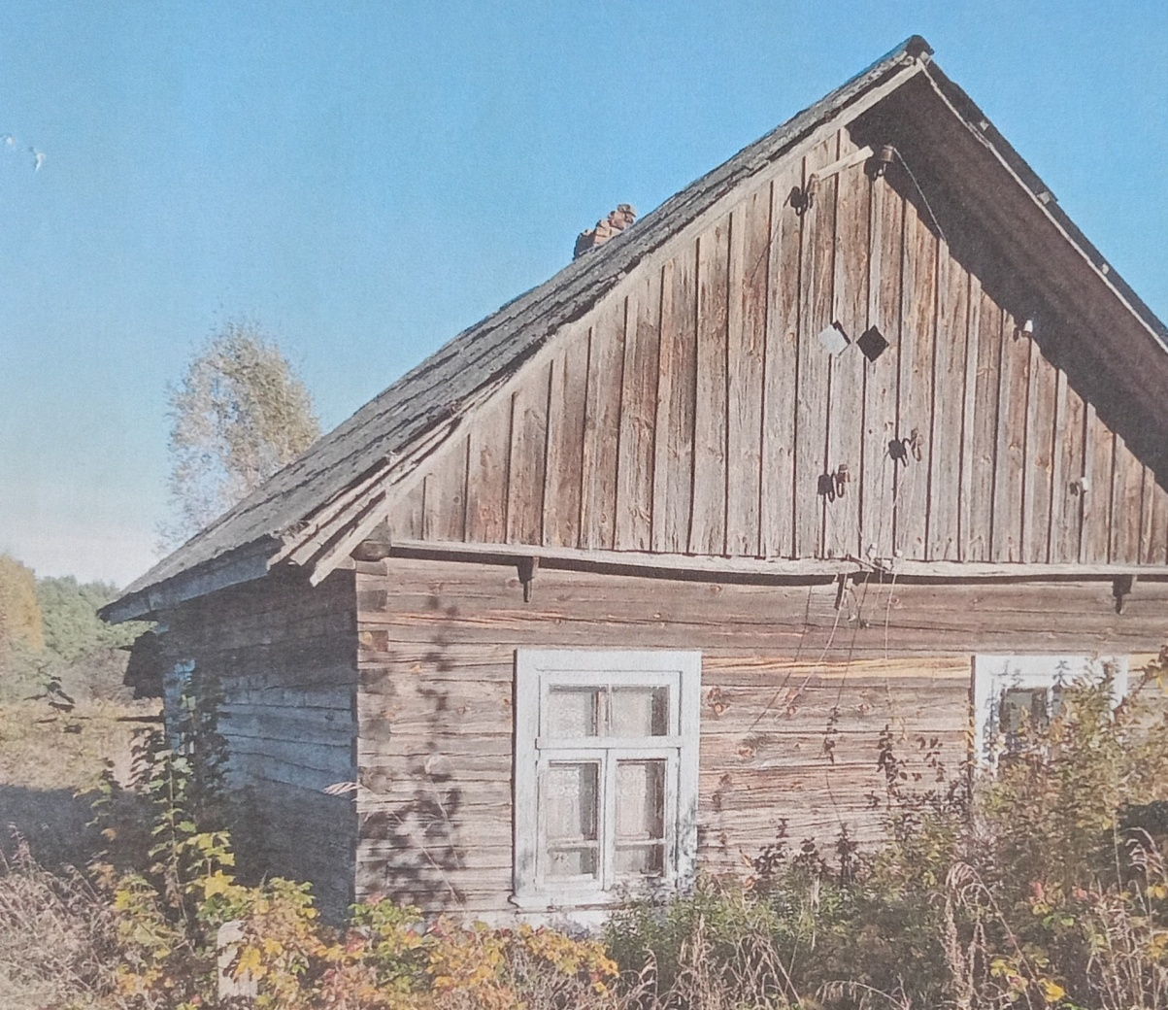
4 | Гродненская обл., Щучинский район,  д. Зиняки, д.4 | Собственник – Русилко Василий Николаевич (умер 23.01.2007г.)  Наследников принявших и оформивших наследство, нет | Более пятнадцати лет | Одноквартирный жилой дом;  Дата постройки – 1969;  Подземная этажность – нет;  Дом отключен от линии электропередач;  Платежи за жилищно-коммунальные услуги – не начислялись;  Налог на недвижимость и земельный налог – не начислялся;  Обязательные страховые взносы – нет сведений;  Составные части и принадлежности жилого дома: колодец.  Права на земельный участок – не зарегистрированы. | 0,05 | 33,0  6х5,5

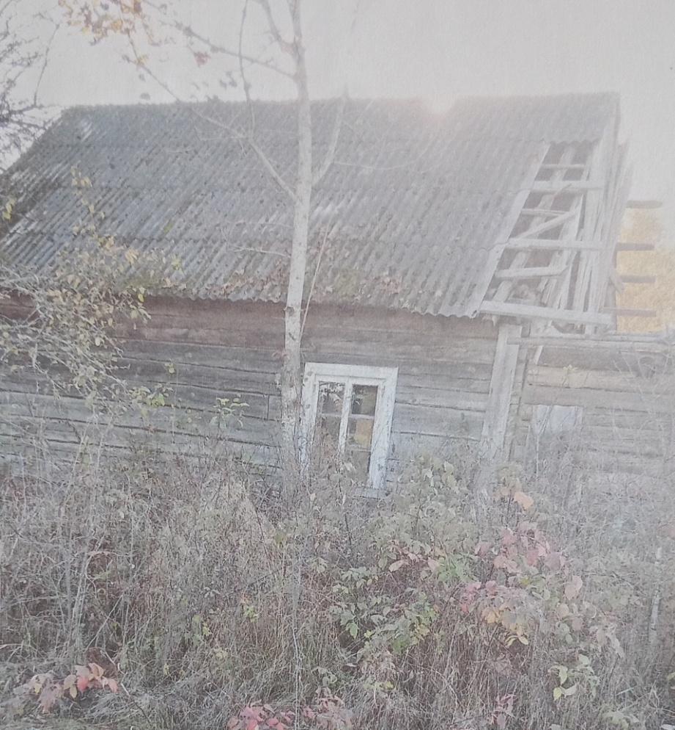
5 | Гродненская обл., Щучинский район,  д. Зиняки, д.17 | Собственник – Майко Александр Антонович (умер 19.04.2001г)  Наследников, принявших и оформивших наследство, нет | Двадцать лет | Одноквартирный жилой дом;  Дата постройки – 1947;  Подземная этажность – нет;  Дом отключен от линии электропередач;  Платежи за жилищно-коммунальные услуги – не начислялись;  Налог на недвижимость и земельный налог – не начислялся;  Обязательные страховые взносы – нет сведений;  Составные части и принадлежности жилого дома: колодец.  Права на земельный участок – не зарегистрированы. | 0,10 | 27,8  4,6х6

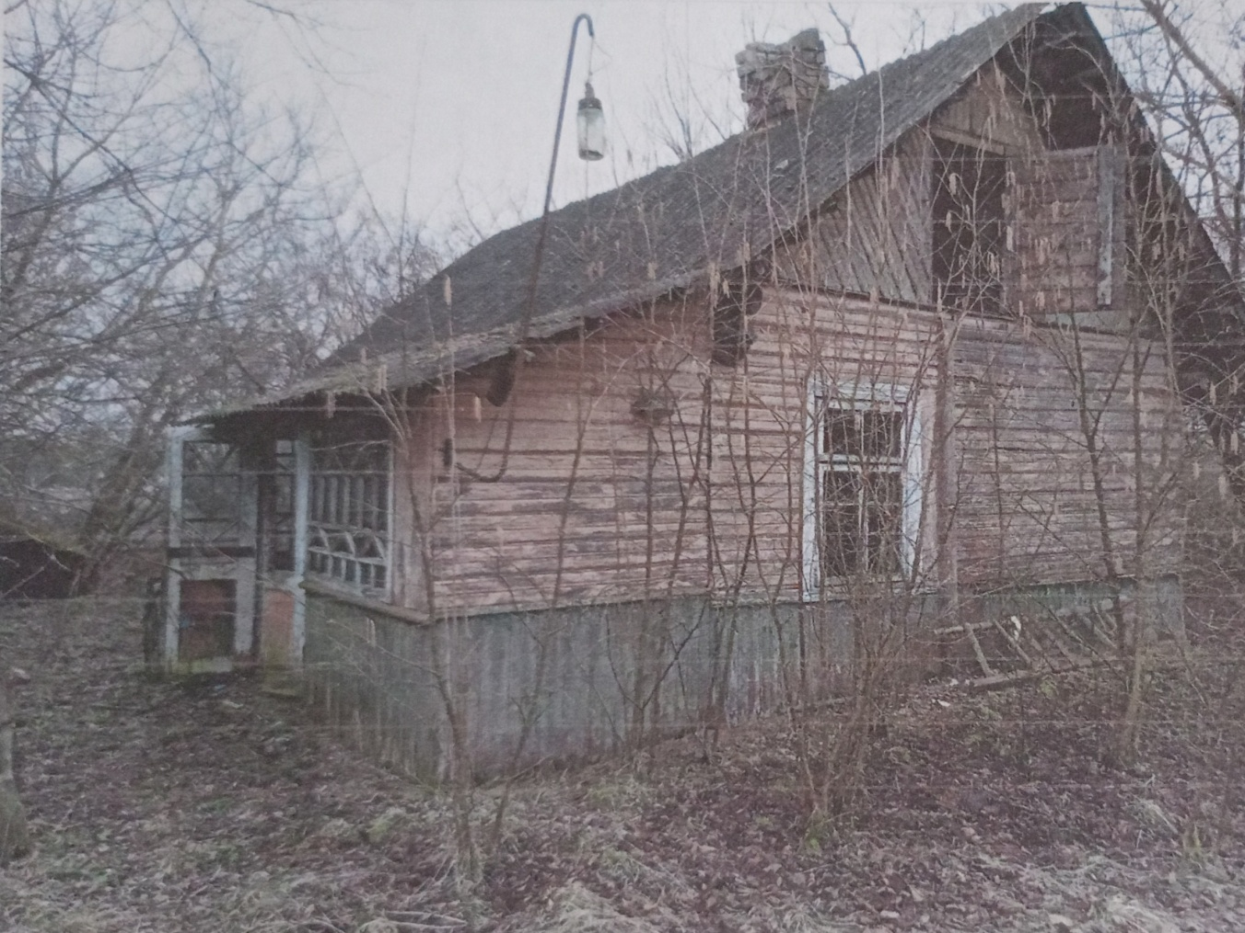
6 | Гродненская обл., Щучинский район,  д. Таневичи, д.б/н | Собственник – Метелица Станислава Владиславовна (умерла 31.12.2008г.)  Наследников, принявших и оформивших наследство, нет | Более пятнадцати лет | Одноквартирный жилой дом;  Дата постройки – 1930;  Подземная этажность – нет;  Дом отключен от линии электропередач;  Платежи за жилищно-коммунальные услуги – не начислялись;  Налог на недвижимость и земельный налог – не начислялся;  Обязательные страховые взносы – нет сведений;  Составные части и принадлежности жилого дома: сарай.  Права на земельный участок – не зарегистрированы. | 0,28 | 96,0  8х12

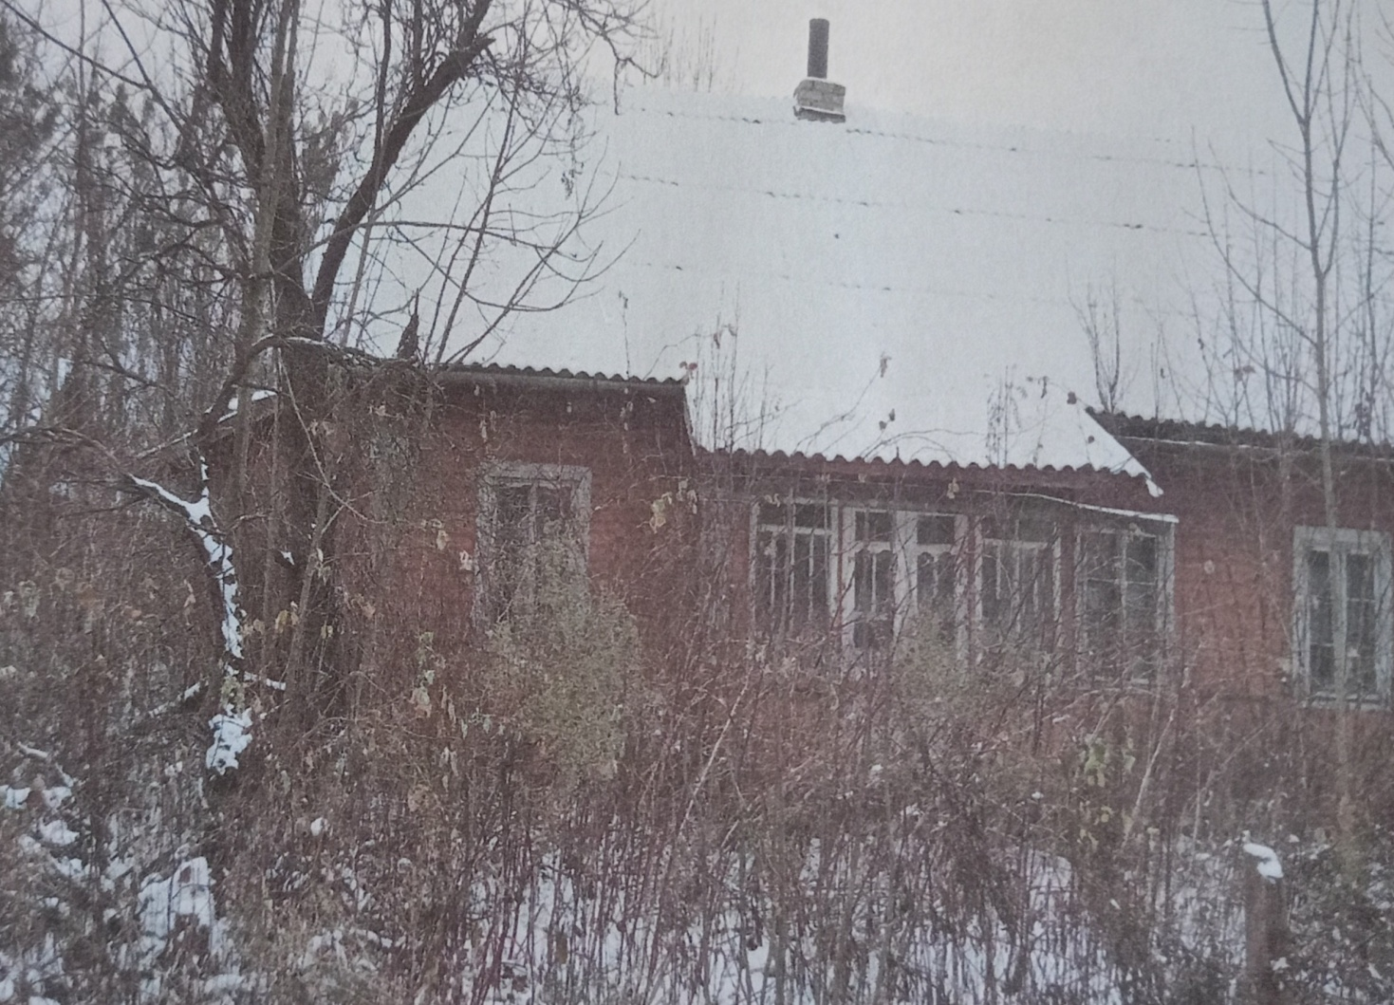
7 | Гродненская обл., Щучинский район,  д. Таневичи, д.48 | Собственник – Метелица Нина Иосифовна (умерла 27.05.2002г)  Наследников, принявших и оформивших наследство, нет | Более двадцати лет | Одноквартирный жилой дом;  Дата постройки – 1910;  Подземная этажность – нет;  Дом отключен от линии электропередач;  Платежи за жилищно-коммунальные услуги – не начислялись;  Налог на недвижимость и земельный налог – не начислялся;  Обязательные страховые взносы – нет сведений;  Составные части и принадлежности жилого дома: сарай, колодец.  Права на земельный участок – не зарегистрированы. | 0,43 | 15,0  5х3

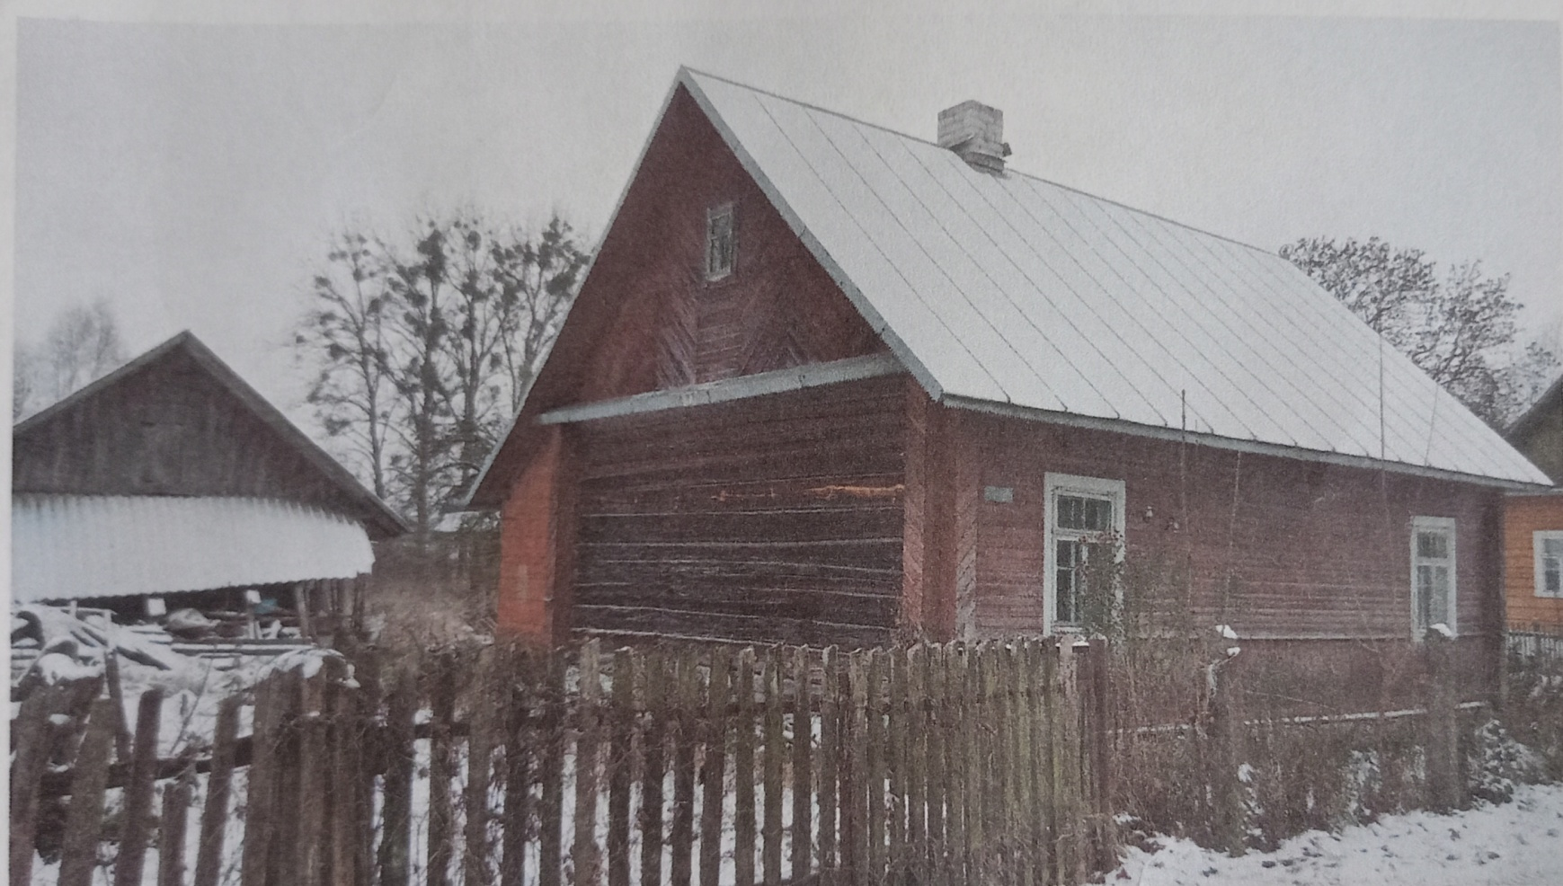
8 | Гродненская обл., Щучинский район,  д. Таневичи, д.б/н | Собственник – Метелица Мария Ивановна (умерла 18.12.1996г.)  Наследник Метелица Евгений Михайлович. | Более двадцати лет | Одноквартирный жилой дом;  Дата постройки – 1939;  Подземная этажность – нет;  Дом отключен от линии электропередач;  Платежи за жилищно-коммунальные услуги – не начислялись;  Налог на недвижимость и земельный налог – не начислялся;  Обязательные страховые взносы – нет сведений;  Составные части и принадлежности жилого дома: сарай, колодец.  Права на земельный участок – не зарегистрированы. | 0,10 | 65,0  9х7,2

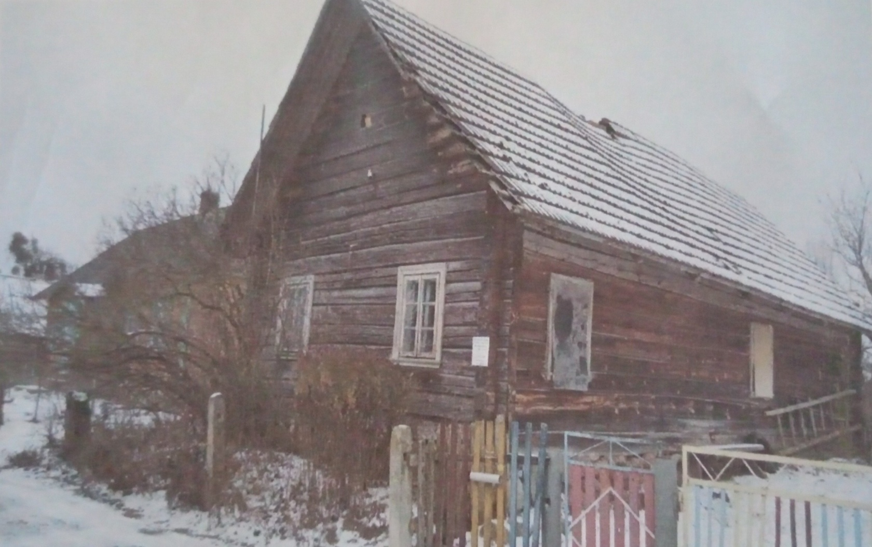
9 | Гродненская обл., Щучинский район,  д. Таневичи, д.б/н | Собственник – Метелица Анна Антоновна (умерла 27.05.2002г.)  Наследников, принявших и оформивших наследство, нет | Более двадцати лет | Одноквартирный жилой дом;  Дата постройки – 1910;  Подземная этажность – нет;  Дом отключен от линии электропередач;  Платежи за жилищно-коммунальные услуги – не начислялись;  Налог на недвижимость и земельный налог – не начислялся;  Обязательные страховые взносы – нет сведений;  Составные части и принадлежности жилого дома: сарай, колодец.  Права на земельный участок – не зарегистрированы. | 0,43 | 15,0  3,75х4

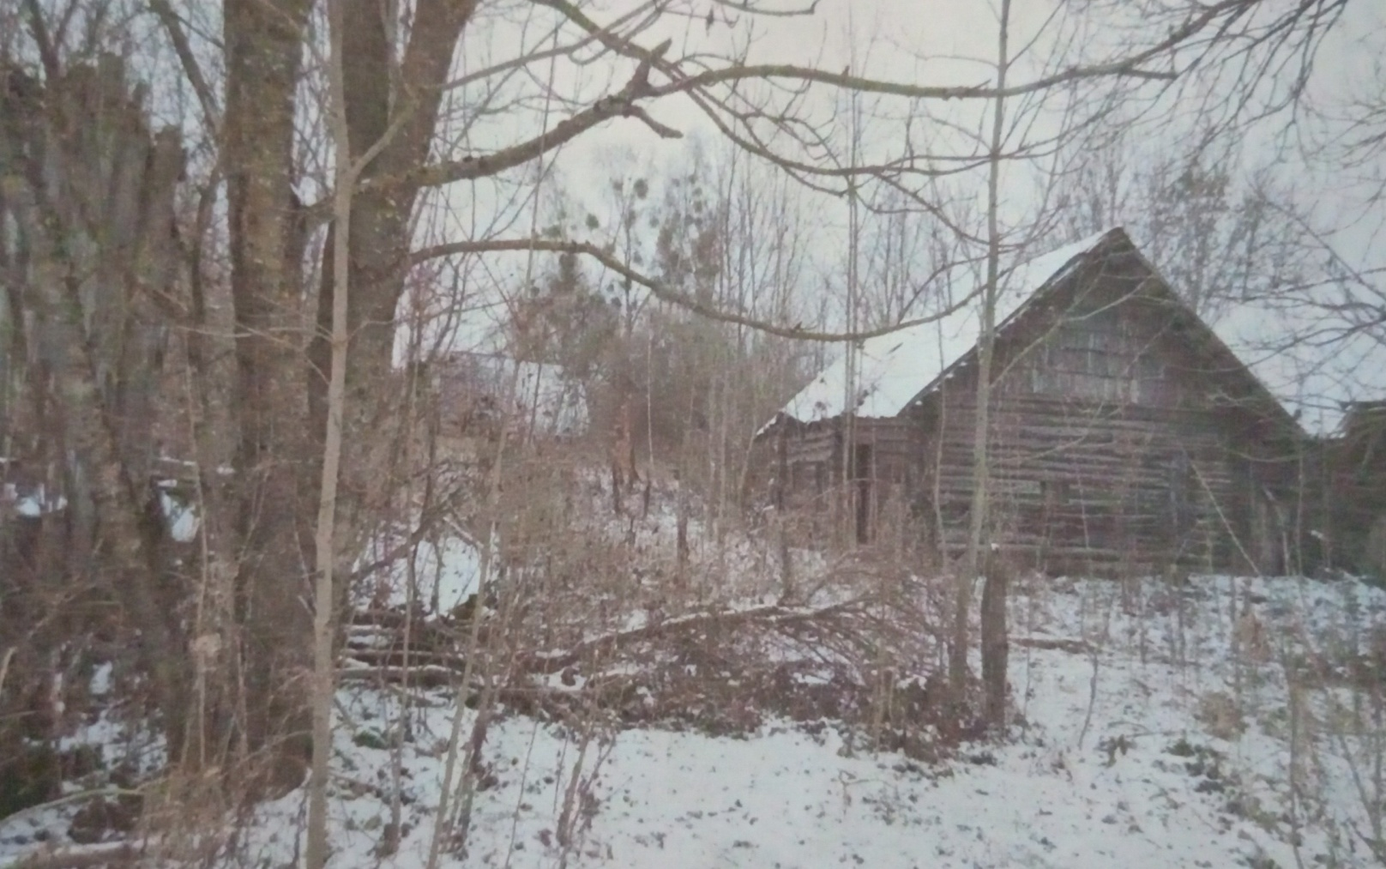
10 | Гродненская обл., Щучинский район,  д. Таневичи, д.б/н | Собственник – Метелица Мария Иосифовна.  Сельисполком не располагает сведениями о дате смерти.  Наследников, принявших и оформивших наследство, нет | Более двадцати лет | Одноквартирный жилой дом;  Дата постройки – 1924;  Подземная этажность – нет;  Дом отключен от линии электропередач;  Платежи за жилищно-коммунальные услуги – не начислялись;  Налог на недвижимость и земельный налог – не начислялся;  Обязательные страховые взносы – нет сведений;  Составные части и принадлежности жилого дома: сарай, колодец.  Права на земельный участок – не зарегистрированы. | 0,41 | 60,0  12х5

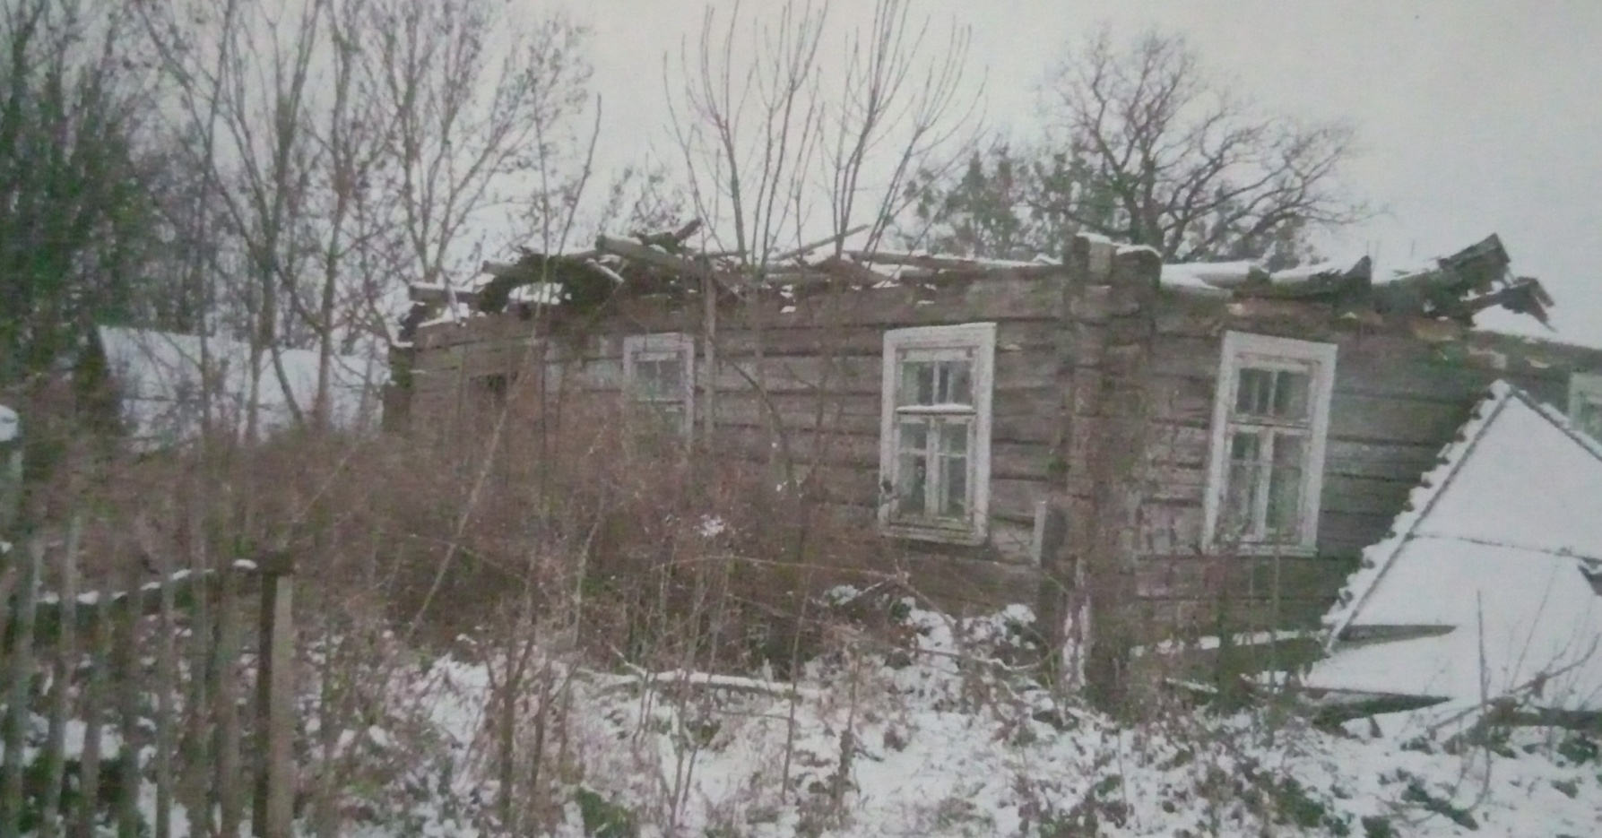

11 | Гродненская обл., Щучинский район,  д. Таневичи, д.б/н | Собственник – Метелица Казимира Михайловна  (умерла 01.05.1987г.)  Наследников, принявших и оформивших наследство, нет | Более тридцати лет | Одноквартирный жилой дом;  Дата постройки – 1956;  Подземная этажность – нет;  Дом отключен от линии электропередач;  Платежи за жилищно-коммунальные услуги – не начислялись;  Налог на недвижимость и земельный налог – не начислялся;  Обязательные страховые взносы – нет сведений;  Составные части и принадлежности жилого дома: сарай.  Права на земельный участок – не зарегистрированы. | 0,25 | 35,0  7х5

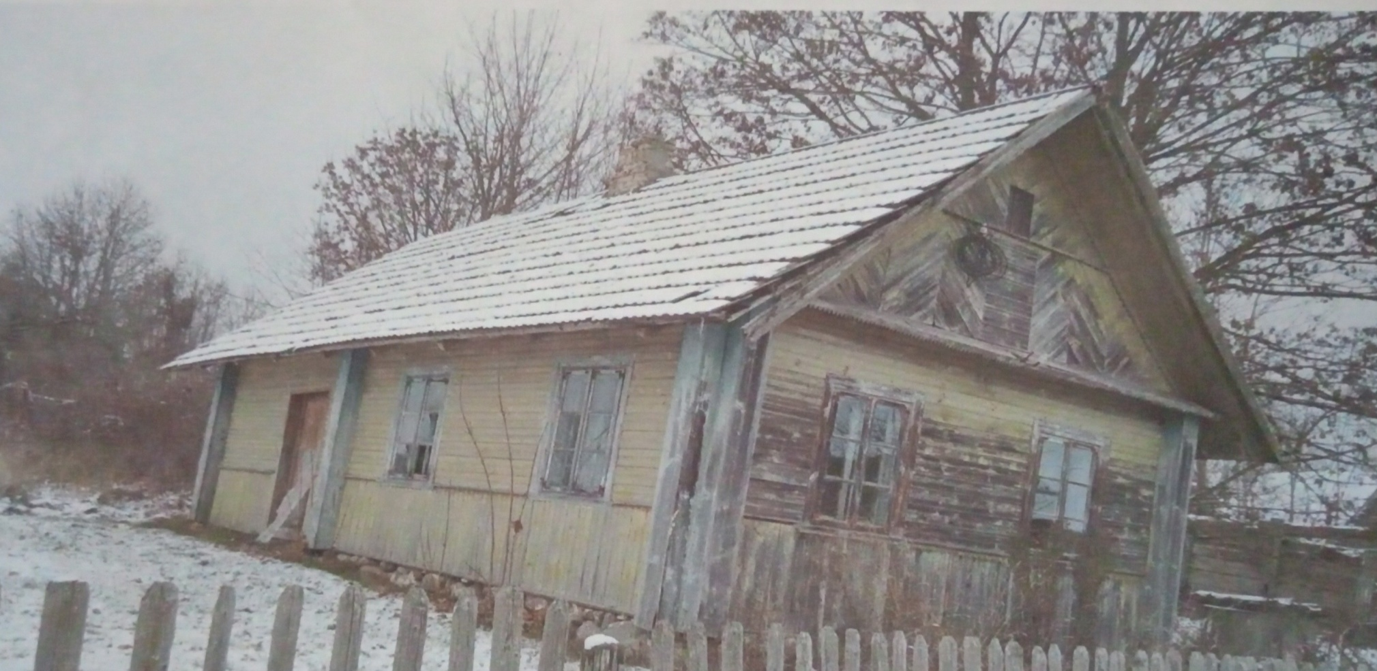
12 | Гродненская обл., Щучинский район,  д. Таневичи, д.б/н | Собственник – Богдевич Станислава Ивановна(в 2005 г. выбыла в Литовскую Республику) .  Наследников, принявших и оформивших наследство, нет | Семнадцать лет | Одноквартирный жилой дом;  Дата постройки – 1940;  Подземная этажность – нет;  Дом отключен от линии электропередач;  Платежи за жилищно-коммунальные услуги – не начислялись;  Налог на недвижимость и земельный налог – не начислялся;  Обязательные страховые взносы – нет сведений;  Составные части и принадлежности жилого дома: сарай, колодец.  Права на земельный участок – не зарегистрированы. | 0,10 | 60,0  9х6,6

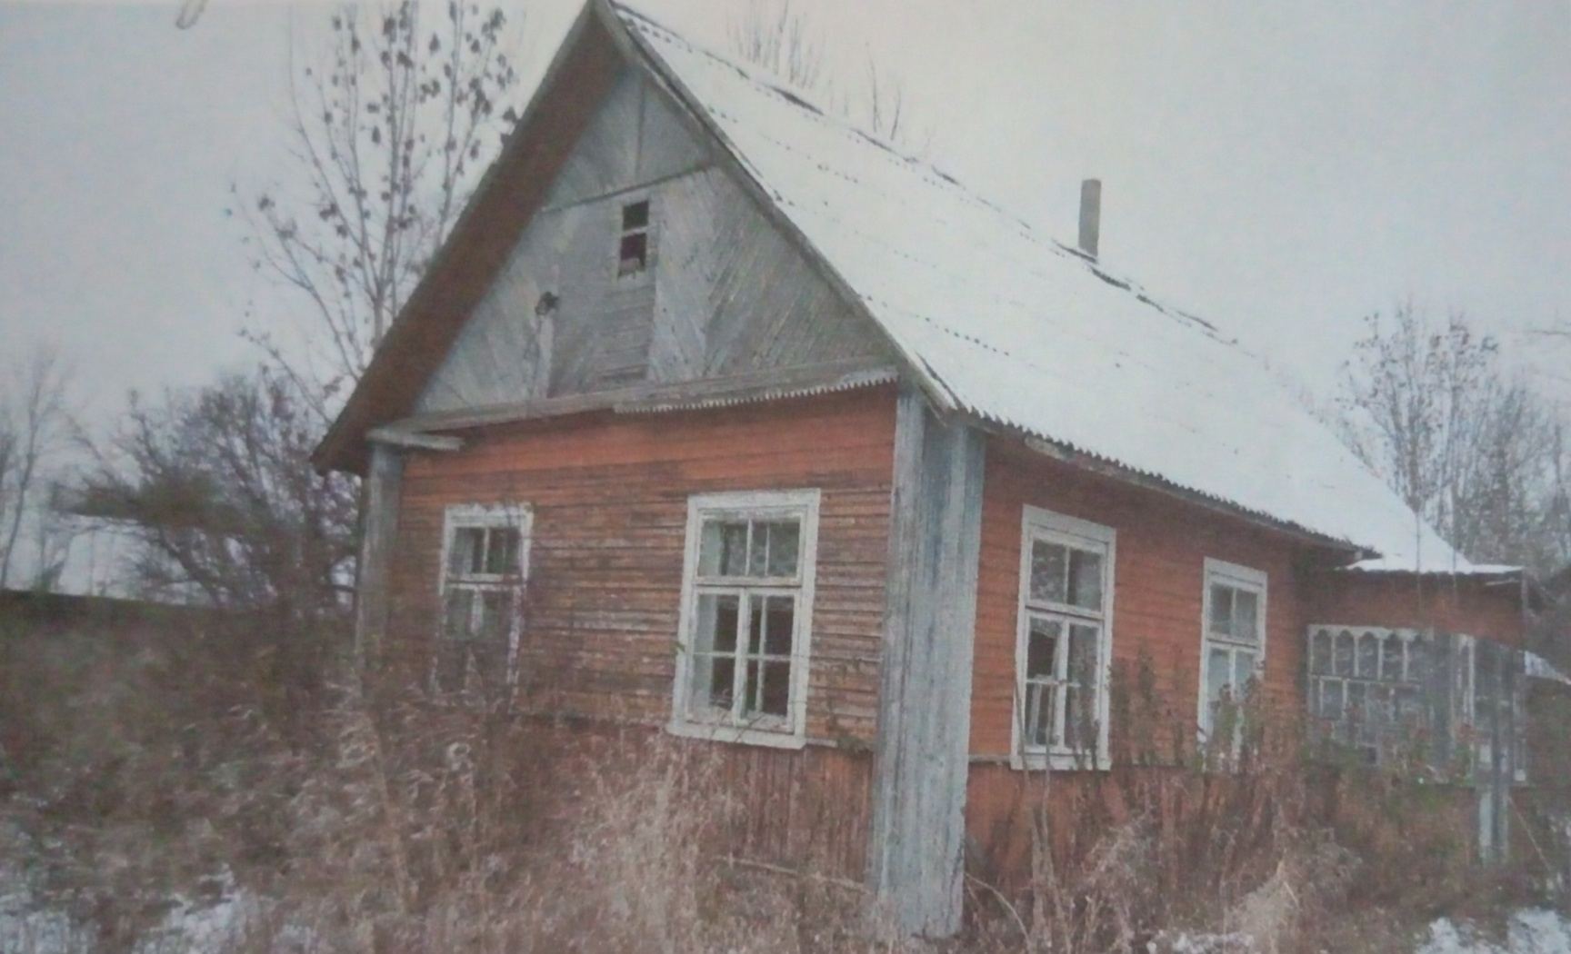
13 | Гродненская обл., Щучинский район,  д. Карпановцы, д.16 | Собственник – Хурс Галина Александровна  (умерла 25.03.2008 года) Наследство не оформлено. | Пятнадцать лет | Одноквартирный жилой дом;  Дата постройки – 1940;  Подземная этажность – нет;  Дом отключен от линии электропередач;  Платежи за жилищно-коммунальные услуги – не начислялись;  Налог на недвижимость и земельный налог – не начислялся;  Обязательные страховые взносы – нет сведений;  Составные части и принадлежности жилого дома: сарай, колодец, летняя кухня)  Права на земельный участок – не зарегистрированы. | 0,16 | 52,0  6,5х8

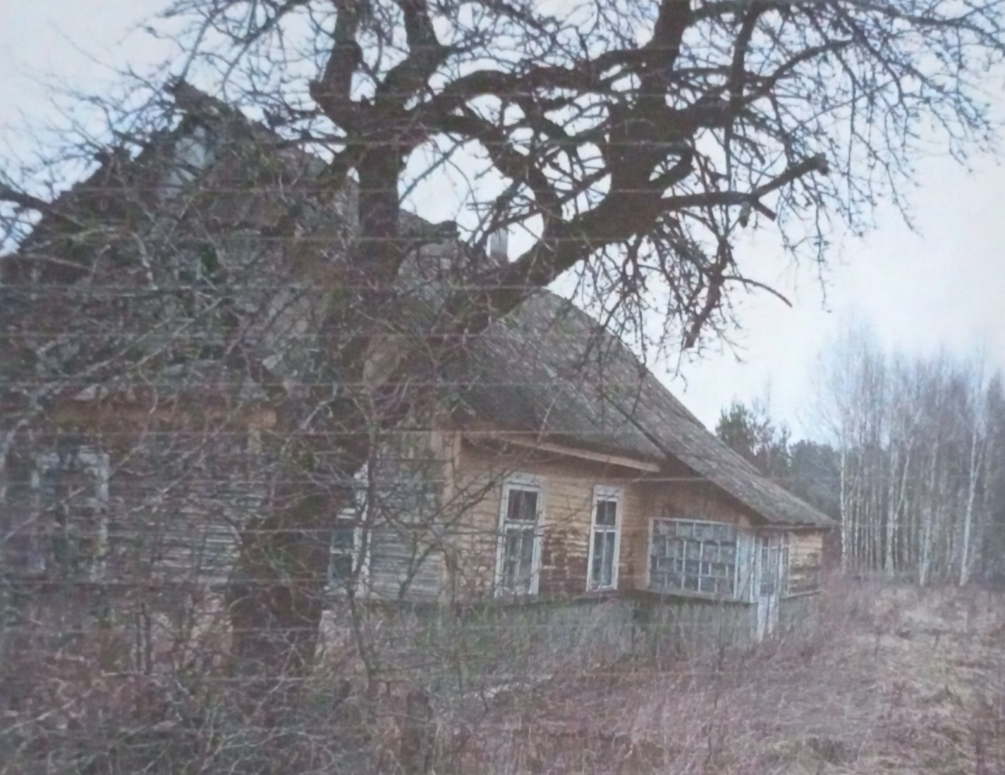
14 | Гродненская обл., Щучинский район,  д. Большие Березовцы, ул.1Мая, д.30А | Собственник – Семашко Иван Иванович  (умер 25.09.2007 года) Наследство не оформлено. | Пятнадцать лет | Одноквартирный жилой дом;  Дата постройки – 1964;  Подземная этажность – нет;  Дом отключен от линии электропередач;  Платежи за жилищно-коммунальные услуги – не начислялись;  Налог на недвижимость и земельный налог – не начислялся;  Обязательные страховые взносы – нет сведений;  Составные части и принадлежности жилого дома: сарай, колодец).  Права на земельный участок – не зарегистрированы. | 0,10 | 42,0  7х6

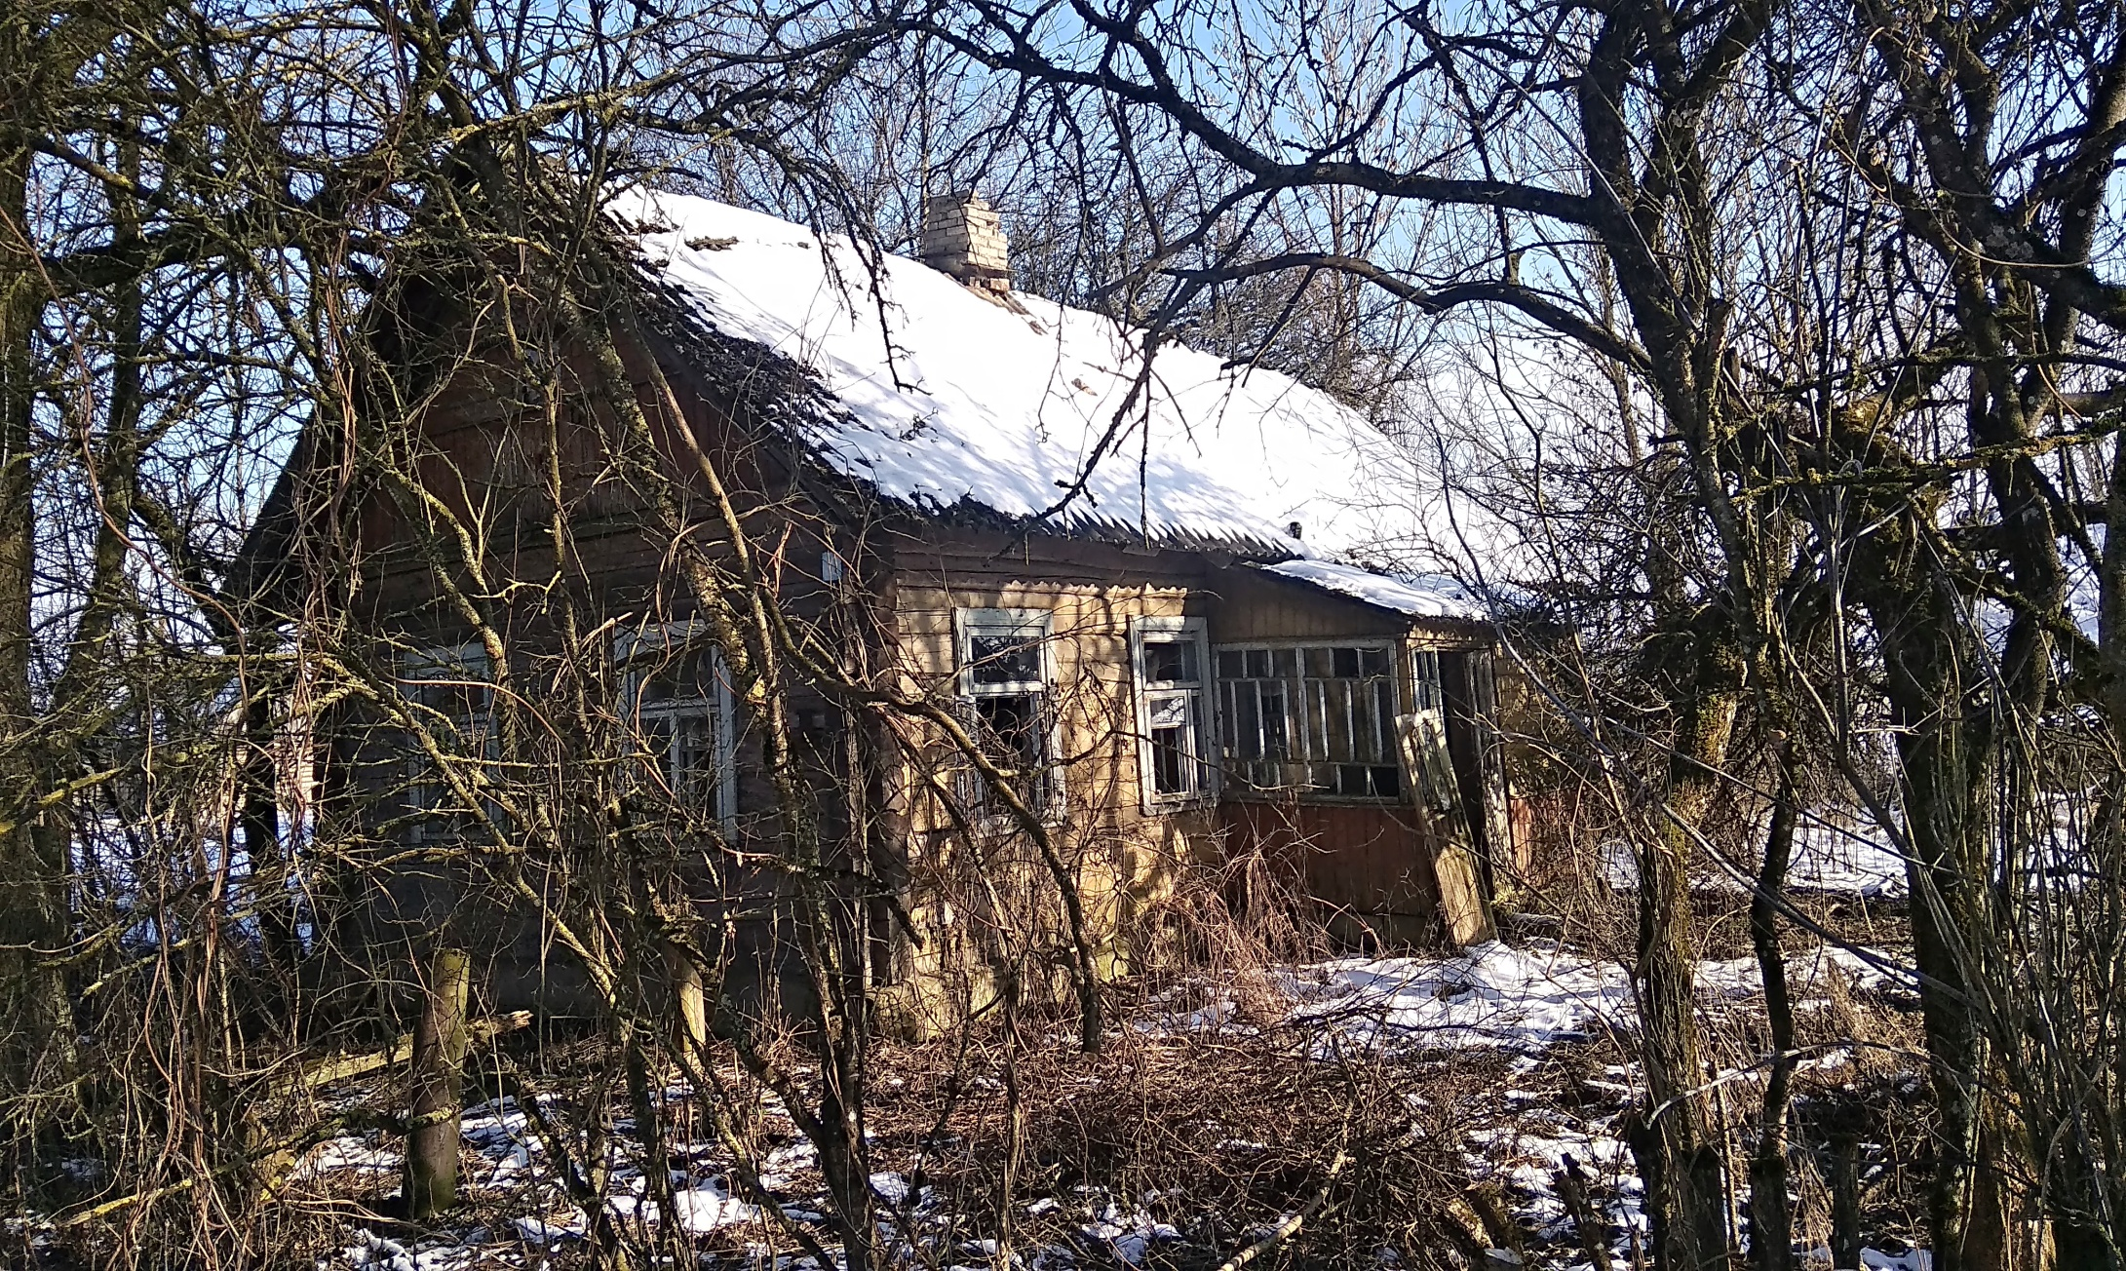
15 | Гродненская обл., Щучинский район,  д. Олишковцы,  д.34 А | Собственник – Воронко Нина Николаевна  (умерла 05.05.1997 года) Наследство не оформлено | Двадцать лет | Одноквартирный жилой дом;  Дата постройки – 1969;  Подземная этажность – нет;  Дом отключен от линии электропередач;  Платежи за жилищно-коммунальные услуги – не начислялись;  Налог на недвижимость и земельный налог – не начислялся;  Обязательные страховые взносы – нет сведений;  Составные части и принадлежности жилого дома: колодец).  Права на земельный участок – не зарегистрированы. | 0,26 | 60,0  6х10

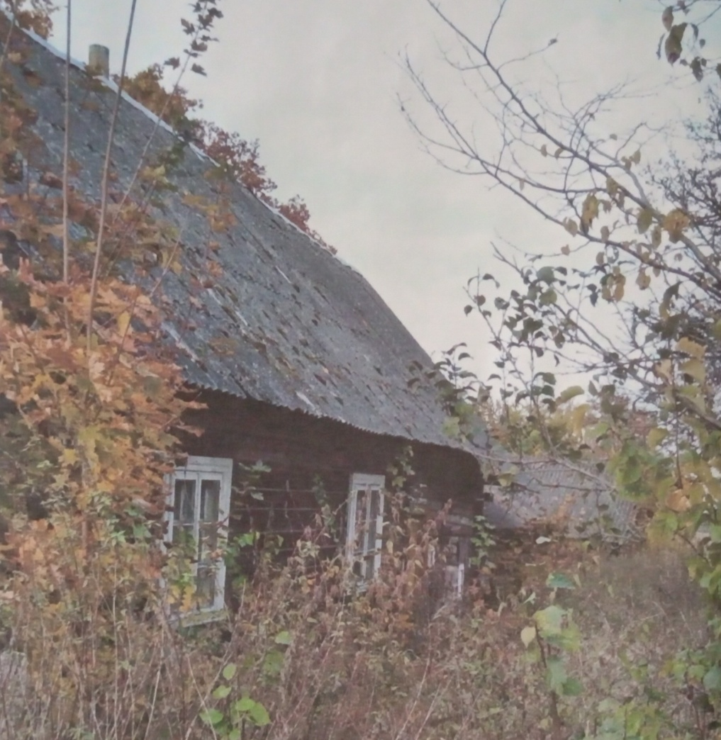
16 | Гродненская обл., Щучинский район,  д. Олишковцы, д.14 | Собственник – Журун Зинаида Семеновна  (умерла 08.03.1999 года) Наследство не оформлено | Двадцать лет | Одноквартирный жилой дом;  Дата постройки – 1956;  Подземная этажность – нет;  Дом отключен от линии электропередач;  Платежи за жилищно-коммунальные услуги – не начислялись;  Налог на недвижимость и земельный налог – не начислялся;  Обязательные страховые взносы – нет сведений;  Составные части и принадлежности жилого дома: колодец).  Права на земельный участок – не зарегистрированы. | 0,30 | 50,0  6,25х8

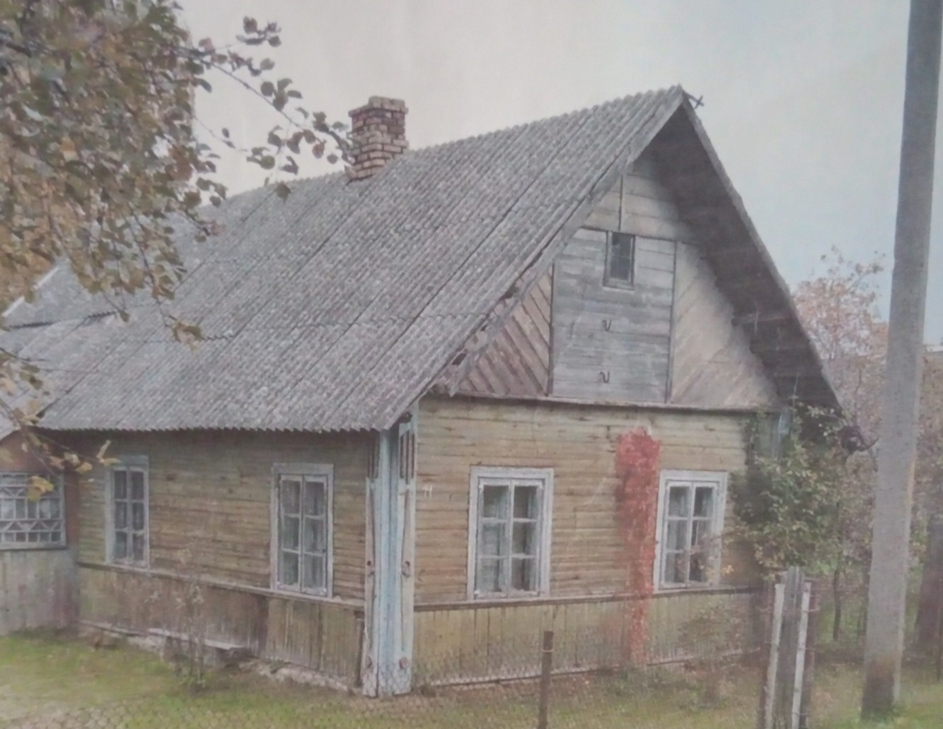
17 | Гродненская обл., Щучинский район,  д. Олишковцы, д.40 | Собственник – Брикач Владимир Николаевич  (умер в августе 2001 года) Наследство не оформлено | Двадцать лет | Одноквартирный жилой дом;  Дата постройки – 1950;  Подземная этажность – нет;  Дом отключен от линии электропередач;  Платежи за жилищно-коммунальные услуги – не начислялись;  Налог на недвижимость и земельный налог – не начислялся;  Обязательные страховые взносы – нет сведений;  Составные части и принадлежности жилого дома: колодец, сарай).  Права на земельный участок – не зарегистрированы. | 0,06 | 42,0  5,25х8

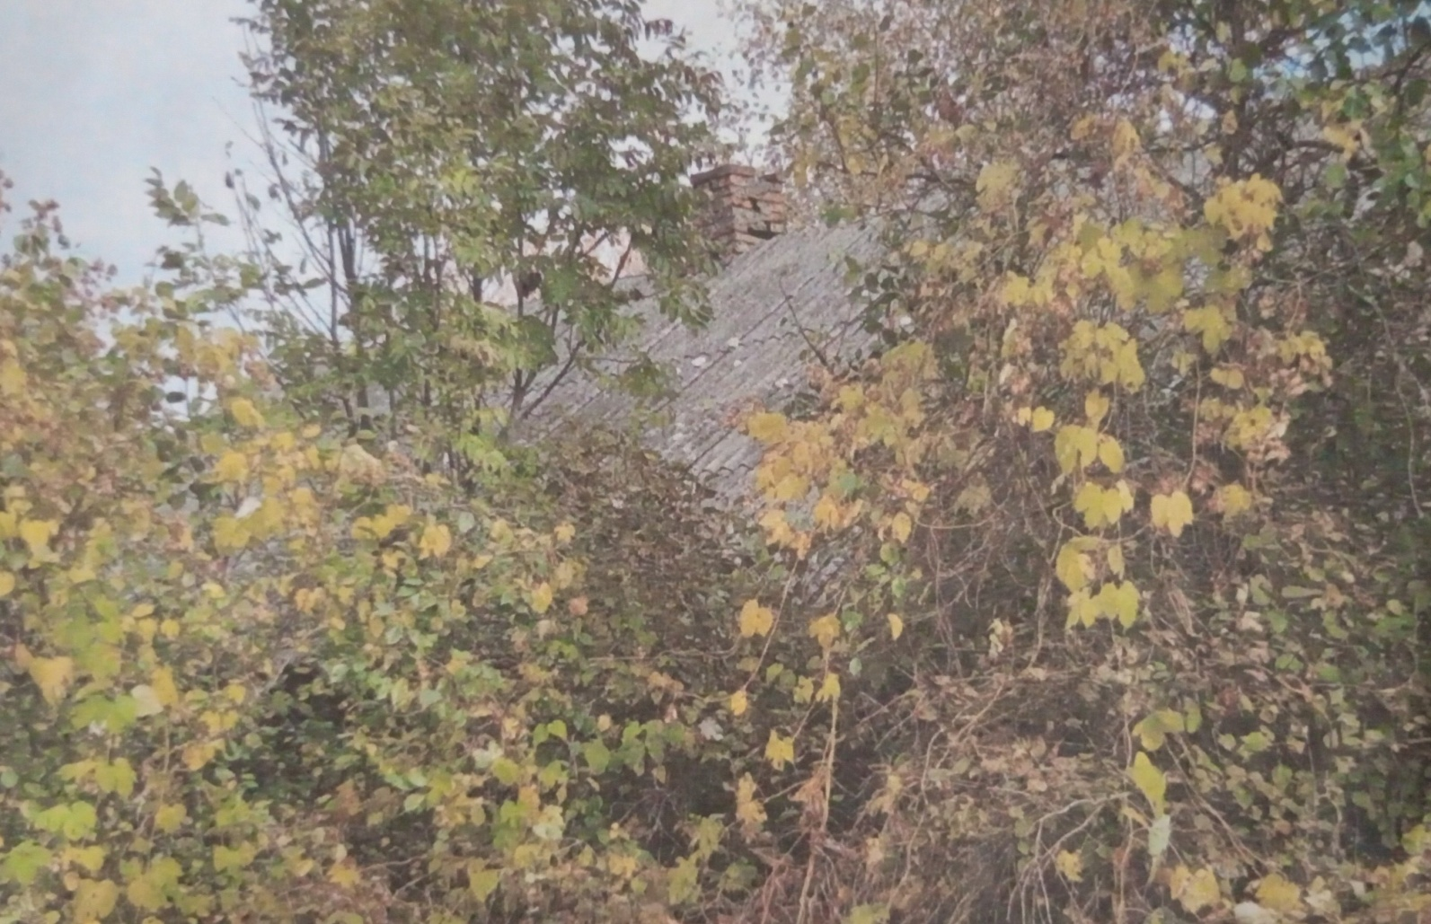
18 | Гродненская обл., Щучинский район,  д. Шестаки | Собственник – Овсейчик Зинаида Андреевна (умерла 17.01.1991 г.)  Наследников, принявших и оформивших наследство, нет | Более тридцати лет | Одноквартирный жилой дом;  Дата постройки – 1971;  Подземная этажность – нет;  Дом отключен от линии электропередач;  Платежи за жилищно-коммунальные услуги – не начислялись;  Налог на недвижимость и земельный налог – не начислялся;  Обязательные страховые взносы – нет сведений;  Составные части и принадлежности жилого дома: нет;  Права на земельный участок – не зарегистрированы. | 0,20 | 48,0  6х8

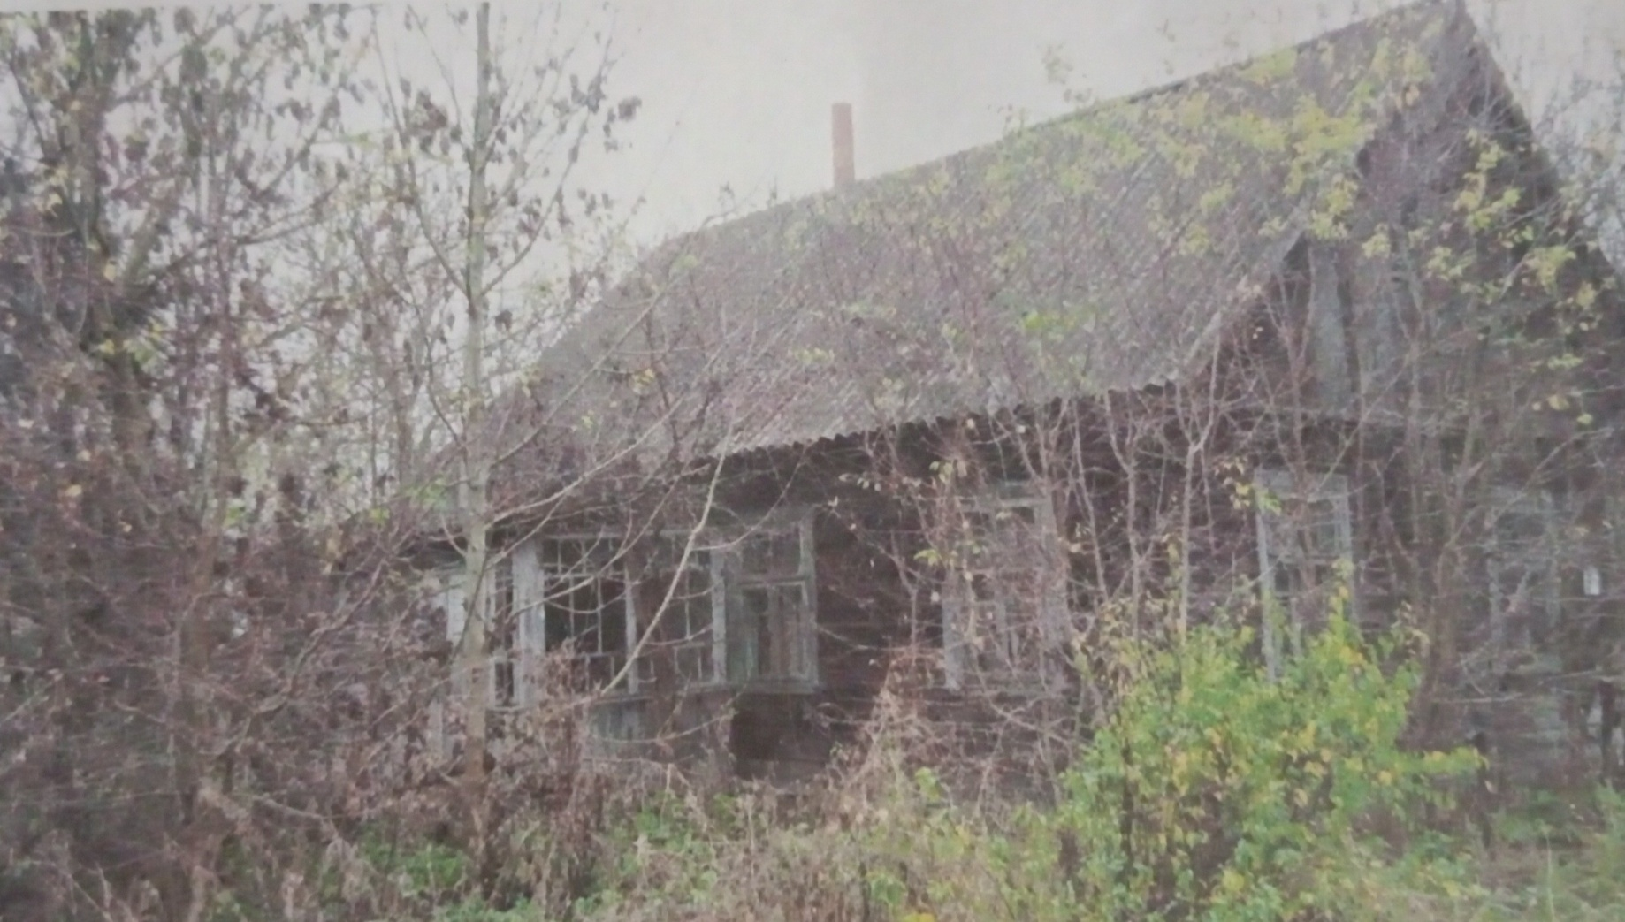
В течение двух месяцев с даты опубликования настоящего извещения до принятия Щучинским районным исполнительным комитетом решения о включении вышеуказанных жилых домов в реестр пустующих домов Щучинского района, Вы имеете право обратиться в Остринский сельсовет с письменным уведомлением о намерении использовать жилой дом для проживания в установленной законодательством форме. К уведомлению приложить документы (их копии), подтверждающие право владения и пользования жилым домом, а также в течении одного года принять меры по приведению жилого дома и земельного участка, на котором он расположен, в состояние, пригодное для использования их по назначению (целевому назначению), в том числе путем осуществления реконструкции либо капитального ремонта жилого дома.
В соответствии с частью 4 пункта 10 Указа Президента Республики Беларусь от 24 марта 2021 г. № 116 непредставление собственником уведомления, а также непринятие указанных в извещении мер в установленный в нем срок являются отказом от права собственности на жилой дом, за исключением случаев, когда уведомление представлено иными правообладателями (их представителями).
В случае непоступления уведомления в установленный срок, Щучинским районным исполнительным комитетом будет принято решение о включении жилого дома в реестр пустующих домов Щучинского района с последующей подачей в суд о признании дома бесхозяйным и передаче его в собственность сельского исполнительного комитета.
Имеющиеся сведения о местонахождении собственников (лиц, имеющих право владения и пользования) жилых домов, подлежащих включению в реестр пустующих домов, а также уведомления от собственников, лиц, имеющих право владения и пользования вышеуказанными домами о намерении использовать жилой дом для проживания, направлять в Остринский сельсовет по адресу: Гродненская область, Щучинский район, 231536 г.п. Острино, ул. Гродненская, 32, либо на электронный адрес: ostrin@mail.grodno.by. Телефон (факс) для справок 8 01514 2 17 58

Уважаемые жители Щучинского района!
Напоминаем Вам о необходимости наведения порядка и поддержания должного санитарного состояния как жилого дома, так и прилегающего земельного участка, чтобы принадлежащее Вам недвижимое имущество не попало в категорию пустующих домов с последующим его изъятием в собственность сельского исполнительного комитета Щучинского района.

